## 1.3. Ladungsträger in elektrischen Feldern

### 1.3.1. Der Millikan-Versuch

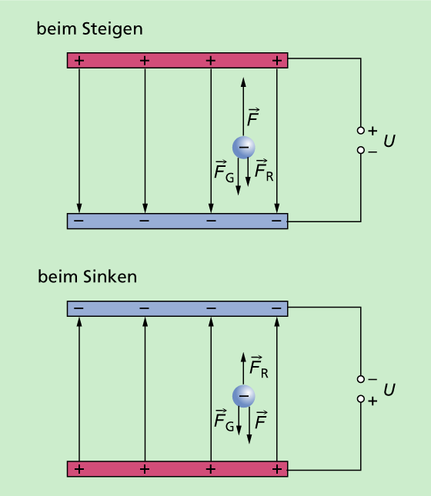Zwischen die Platten eines horizontalen Kondensators werden geladenen Öltröpfchen mit konstanter Masse gebracht. Je nach Spannung sinken, schweben oder steigen diese Tröpfchen.

Beim Schweben gilt:

Werden für viele Öltröpfchen jeweils die Ladungen für den Schwebezustand ermittelt so zeigt sich, dass diese ganzzahlige Vielfache von e = 1,6 · 10–19 C sind.

Beim Millikan-Versuch sieht man die Öltröpfchen idealerweise als Kugel an. Damit ergibt sich:



Alle Ladungen sind ganzzahlige Vielfache der Elementarladung e = 1,602 · 10–19 C. Ladungen treten also nur in Portionen der Größe n · e auf.

Der Betrag der Ladung eines Elektrons ist e = 1,602 · 10–19 C, die Elementarladung. Jedes Ion trägt diese Elementarladung oder ein ganzzahliges Vielfaches von ihr.